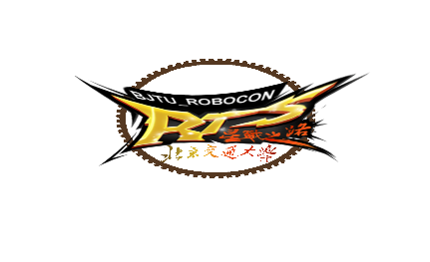
北京交通大学机器人队报名表
姓 名 |  | 性 别 |  | 联系方式
学 院 |  | 专 业 |  | 学 号
绩 点 |  | 排名/总人数
目前的社团职务
小组志愿 | 意向小组：1.机构组 2.电控组 3.视觉算法组 4.宣传运营组  第一志愿: 第二志愿：
已经掌握的软件与技术
自我评价100-200字
对robocon比赛的认识及想法
对RTS团队的想法（为什么要加入，想要获得什么）
参加过的科研项目及获奖情况
加入机器人队热情程度的自我评定：
A 非常热爱机器人，能牺牲寒暑假玩乐的时间学习、制作机器人
B 比较喜欢机器人，能积极主动学习相关知识、能抽出大量课余时间学习、制作机器人
C 喜欢机器人，能主动学习相关知识、能在课余时间学习、制作机器人
D 想了解机器人，能学习了解自己感兴趣的相关知识

